2011年东营市初中学生学业考试
一、选择题：本大题共25小题，每小题2分。共50分。在每小题所列的四个选项中。只有一个是最符合题意的。
1．近年来，东营市倾力打造国家园林城市，大力植绿、造绿、添绿。园林工人为使灌木围成的绿篱长得茂密、整齐，需要对绿篱定期修剪，其目的是 A．抑制其侧芽生长 B．抑制其开花结果 C．抑制其向光生长 D．促进其侧芽生长
2．今年，长江中下游地区遭遇了50年一遇的特大干旱，河流干涸致使鱼虾死亡、农作物大面积减产甚至绝产。这种现象说明 A．生物能适应环境 B．生物能影响环境 C．环境能影响生物的生活 D．生物具有新陈代谢现象
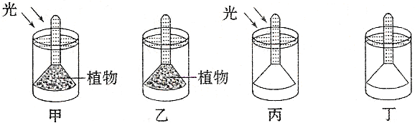
3．图I的实验装置中，能够证明“在有光条件下氧气是由绿色植物释放出来的"实验装置和证明“光是绿色植物进行光合作用的条件”的实验装置分别是
A．甲与丙、甲与乙 B．甲与乙、甲与丁
C．甲与丙、己与丙 D．甲与乙、乙与丙
4．"脱缰之马”一癌细胞由“叛变”的．正常细胞衍生而来，是产生癌症的病源。下列有关癌细胞的说法，正确的是
A．恶性肿瘤是癌细胞不断分裂和分化形成的 B．癌细胞分裂产生新细胞的染色体数目会发生变化
C．癌细胞分裂所产生新细胞的染色体数目不会改变 D．癌细胞在一定条件下可重新发育成完整的生物个体
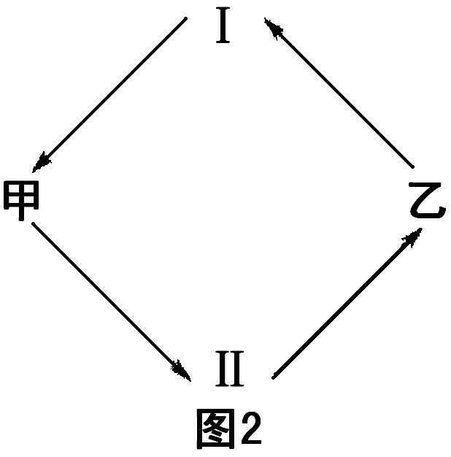
5．光合作用和呼吸作用是绿色植物的两项重要生理活动。图2中若甲代表水和二氧化碳，则
A．II是光合作用，乙是水和二氧化碳，I是呼吸作用
B．II是光合作用，乙是有机物和氧气，I是呼吸作用
C．II是呼吸作用，乙是水和二氧化碳，I是光合作用
D．II是呼吸作用，乙是有机物和氧气，I是光合作用
6．我们在过节时经常会买到带有“福”、“寿”、“喜”等字迹，或者带有美丽图案的“艺术苹果”。“艺术苹果”的形成通常采用在苹果长到成熟初期时贴纸的方法。下列关于“艺术苹果"的叙述，不正确的是
A．苹果成熟初期，在向阳面贴上不透光的黑纸 B．有字和图案的部分，不进行光合作用
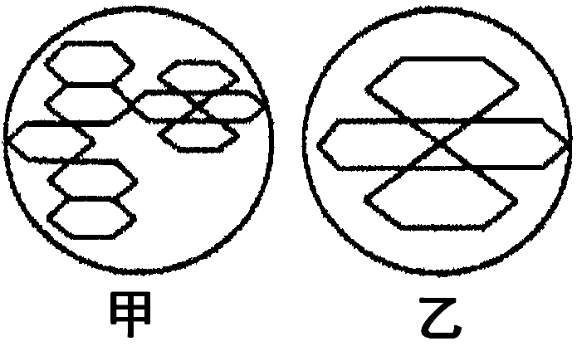
C．有字和图案的部分，不进行呼吸作用 D．苹果内储存营兼物质的有机物是由筛管运送来的的
7．图3所示是在显微镜下观察到的几何图形，要将图甲转换成图乙，载玻片的移动方向和视野的明暗变化是 A．左下方变亮 B．左下方变暗 C．右上方变亮 D．右上方变暗
8．联想比对是学习生物学的有效方法。请你回想一下，菜豆种子中哪部分结构的作用与鸟卵的卵黄功能相似? A．胚轴 B．子叶 C．种皮 D．胚根
9．下表为“探究种子萌发的环境条件"的实验设计，种子能萌发的培养皿是
培养皿编号 | 种子的数量 | 种子所处的环境（其他条件均适宜并相同）
A | 5 | 培养皿底部垫有湿润的滤纸或纱布，20℃
B | 5 | 培养皿底部垫有干燥的滤纸或纱布，20℃
C | 5 | 培养皿底部垫有湿润的滤纸或纱布，—10℃
D | 5 | 水淹没了种子，20℃

10．下列叙述中，与人体高级神经中枢无直接联系的活动是
A．上自习课时边认真看书边记笔记
B．开始上课时，听到“起立"的声音站立起来
C．叩击膝盖下面的韧带，引起小腿突然抬起
D．读文学作品时，随主人公的感受欢喜雀跃或潸然泪下
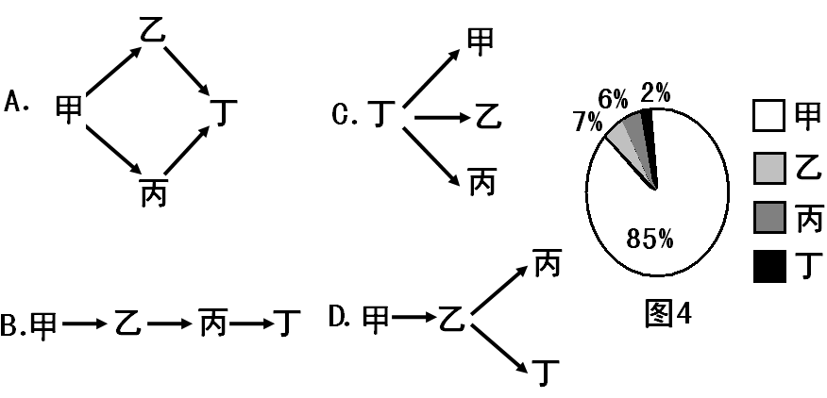
11．某简单生态系统中有四种生物，圈4表示四种生物所占的能量关系比例。假设这四种生物构成食物链，则这四种生物之间的食物关系最可能的是

12．俗语说“食不言，寝不语。”其实，吃饭时不能大声谈笑是有科学道理的，原因是
A．流经消化器官的血流量减少 B．唾液腺分泌唾液的量减少
C．食物容易由咽误入气管 D．有利于保护声带
13．你有过这样的体验吗?当你不断地用力向气球里暖气，吹一段时间后会感到头晕，其原因是
A．吹气过长，吸气短促，呼吸过程失调 B．呼吸肌肉运动频繁，使呼吸中枢疲劳
C．吹气过长，吸气短促，造成大脑缺氧 D．呼吸肌肉运动频繁，使呼吸中枢兴奋
14．周末，爱动手的李明在家进行了生物探究实验。他将甲、己两个密闭的暖水瓶中分别装入正在萌发的种子和煮熟的种子，测定其内的温度和氧气含量，并绘制成如下曲线图。图5中能正确反映甲、乙暖水瓶内温度或氧气含量变化的曲线图是
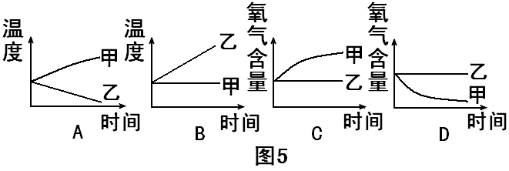

15．农业生产中长期使用某种杀虫剂后，害虫的抗药性增强，杀虫效果减弱，原因是
A．杀虫剂造成害虫基因突变，产生了抗药性基因
B．害虫体内积累的杀虫剂增加了自身的抗药性
C．杀虫剂对害虫具有选择作用，使抗药性强的害虫被保留下来
D．抗药性强的害虫所产生的后代一定都具有很强的抗药性

16．你现在正处于人生的“黄金时期”——青春期，下列关于青春期出现的心理和生理现象，你认为不正确的是
A．大脑兴奋性增强，容易接受新生事物
B．女孩乳房隆起，男孩喉结突起等第二性征的出现
C．愿意与异性接近，对异性产生朦胧的依恋
D．大脑内部结构和功能已经完善，自我调节能力强
17．“没有碳，就没有生命”，碳是生命的核心元素。在人体细胞的组成成分中，有许多含碳元素的物质(如糖类)。从物质循环的角度看，人体内的碳元素究其根源来自
A．大气中二氧化碳中的碳 B．燃烧中的碳
C．生物遗体中的碳 D．食物中的碳
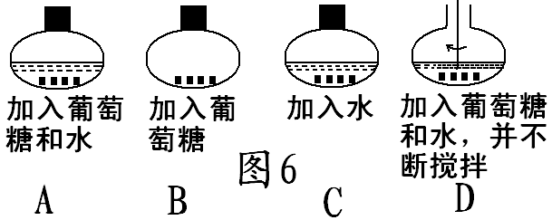
18．如图6所示，在适宜的温度条件下，下列装置中都放入干酵母(内有活酵母菌)，其中适于产生酒精的装置是

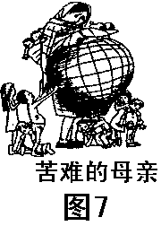
19．狂犬病是人畜共患疾病，被卫生组织定为甲类传染病，一旦患上此病，死亡率高达100％。1885年法国科学家路易·巴斯德发明的狂犬病疫苗在当时被誉为“科学记录中最杰出的一项”。下列关于狂犬病病毒的说法，正确的是
A．狂犬病病毒个体微小，需借助光学显微镜观察
B．狂犬病病毒具有细胞结构，但没有成形的细胞核
C．狂犬病病毒属于动物病毒，宿主为人或动物
D．狂犬病病毒可以寄生在死细胞中
20．对图7漫画的理解，不正确的是
A．人口急剧增长会对环境产生巨大压力
B．人口急剧增长会使生物圈遭到一定程度的破坏
C．人口急剧增长会使人类需求与有限的环境资源的矛盾加深
D．人口急剧增长，人多力量大，会使生产力大大提高
21．传染病严重危害人类健康，得力的控制措施和良好的卫生习惯是
预防的关键。下列关于传染病的说法，不正确的是
A．冬春季节是流行性感冒的高发期，应尽量避免前往空气流通不畅的场所
B．夏秋季节是细菌性痢疾的高发期，应注意灭蝇并养成勤洗手的习惯
C．艾滋病的发生没有季节性，洁身自好和避免输入含艾滋病病毒的血液或血液制品是关键
D．易感人群没有明显的年龄差异，可通过预防接种获得对传染病的非特异性免疫
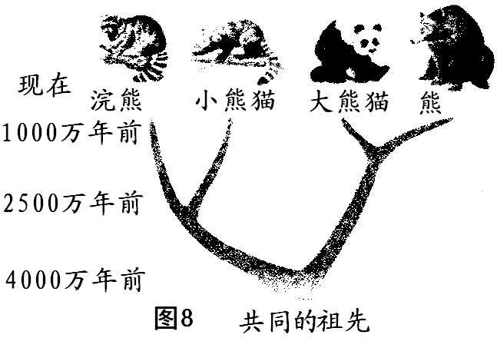
22．图8演化树显示了目前科学家对小熊猫、大熊猫、熊和浣熊之间亲缘关系的认识。你认为和大熊猫亲缘关系最近的动物是
A．小熊猫 B．熊 C．浣熊 D．北极熊
23．国家发展和改革委员会颁布的《国家粮油仓储管理办法》明确规定；在常规储存条件下，粮油正常储存年限一般为小麦5年，稻谷和玉米3年。超过规定年限后，不能再作为粮食出售。其依据主要是因为粮食储存过久
A．种子的胚死亡而影响种子的萌发 B．种子发霉易引起食物中毒
C．种子生虫消耗了大量的有机物而无法食用
D．呼吸作用消耗了大量的有机物而造成营养成分缺乏
24．毒品被公认为“白色瘟疫”，每年的6月26是“世界禁毒日”。下列有关毒品的叙述，错误的是
A．吸毒损害人体的神经、呼吸、循环等多个系统
B．吸毒能感受到强烈快感或兴奋，可以少量使用
C．吸毒极易成瘾，严重危害人体身心健康，危害社会
D．毒品用量过度会引起吸食者猝死
25．以“天上长安创意自然——城市与自然和谐共生”为主题的2011西安世界园艺博览会，向全球城市发出了生物多样性保护倡议。生物多样性的实质是
A，遗传的多样性 B．生物种类的多样性
C．栖息地的多样性 D．生态系统的多样性

二0 0九级东营市初中学生学业考试
生物试题
第Ⅱ卷(非选择题共50分)
二、简答题：本大题包括7个小题，每空1分，共50分。
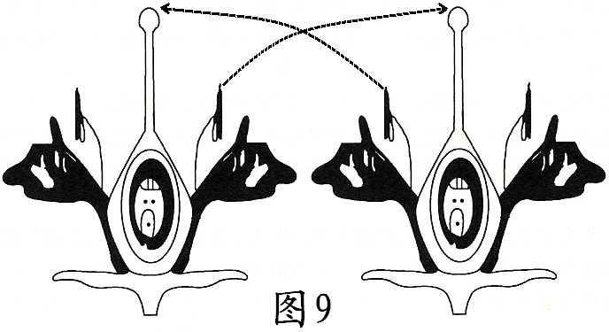
26．(7分)2011年4月第九届中国垦利桃花节如期而至，万亩桃花竟相吐艳。美不胜收。红的似火，粉的如霞，白的像雪。图9为桃花的传粉示意圈，请据图分析回答
(1)花美丽的颜色往往是花冠的颜色，决定桃花颜色的物质主要存在于花瓣细胞的 中。
(2)从花蕊着生情况看，桃花属于 。
(3)该图表示的是桃花的传粉过程，花谢以后要结出桃子，还要经历的另一个重要生理过程是 。
(4)“黄河口蜜桃”营养丰富、味美可口，其鲜嫩的果肉主要是由 发育来的。
(5)“早生蜜桃”的果实个大、味甜，要保持这一优良性状，在生产实践中常采用的繁殖方法是 。
(6)桃花是异花传粉，某同学想知道“桃花自花传粉是否也能完成受精作用，形成果实和种子呢?”，请你帮他设计一个实验方案。

(7)对于每一种绿色开花植物来说，花的形态和结构都是相对固定的。因此，人们总是把花的特征作为 的重要依据。
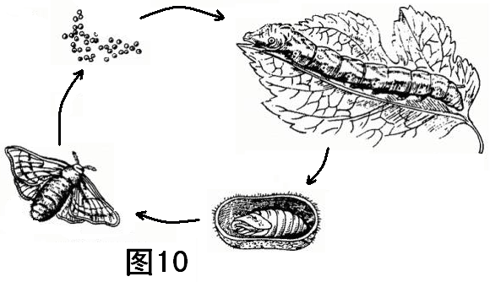
27．(8分)近年来，我市桑蚕种养“老歌新唱”，种下“绿叶子”换来“金票子”，种桑养蚕成为我市新的经济增长点。图l0为家蚕的发育过程示意图，请据图回答下列问题：
(l)从整个发育过程来看，家蚕的个体发育属于
发育。
(2)为了提高家蚕的吐丝量，人们通常在桑叶上喷洒一种化学物质，这是在家蚕发育的 时期。
(3)家蚕一般每5—6天蜕皮一次，一生需要蜕皮4次。其蜕去的“皮”实际上是 。
(4)蛹表示家蚕正在“作茧自缚”，家蚕的这种行为是由 所决定的。
(5)蛹经过10余天羽化成成虫——蚕蛾，蚕蛾是鳞翅目昆虫，它的翅和足都着生在 部。
(6)家蚕属于节肢动物，其身体是由许多 构成的。
(7)蚕蛾产的卵有的是圆形的，有的是纺锤形的，这种现象在生物学上称为 。
(8)2003年底，我国在世界上率先完成了家蚕基因组框架图的绘制工作。若分别用幼虫、蛹、成虫时期的家蚕细胞为研究材料，请你判断所绘制的基因组框架图是否一样? 。
28．(7分)请仔细阅读下列材料。分析并回答问题：
材料一：脾位于人体的腹腔内，时人体免疫起重要作用。如果切除脾，人体抵抗力就会降低，容易发生各种各样的感染，而且感染后死亡率较高。
材料二：2011年春天，烟台大学生村官张广秀病倒在工作岗位上，在危急时刻，东营市威玛石油钻具有限公司23岁的汪凯毫不犹豫地捐献遭血干细胞328毫升，成为中国第2057个造血干细胞捐献者。
(1)脾、扁桃体和淋巴结等都属于人体内的 ，它们和免疫细胞一起共同组成了人体的第 道防线。
(2)对张广秀而育，她体内的免疫系统会把汪凯的造血干细胞作为 而进行攻击。攻击的方式是通过脾中储藏的淋巴细胞产生大量的 来对抗移植来的造血干细胞。
(3)汪凯的造血干细胞输入到张广秀的体内，成活后会通过 形成各种血细胞。
(4)经过造血干细胞移植的张广秀，血型会随异体造血干细胞的改变而改变，她的新血型会遗传给下一代吗? 。
(5)目前，我国大约有四百多万名白血病患者挣扎在死亡线上，白血病患者每年新增四万多人。对他们中的大多数人来说，造血干细胞移植是有效的治疗方法。截止到2011年4月30日“中国造血干细胞捐献者资料库”仅有1287819份登记资料。作为一名健康的中学生，你有什么想法?
29．(8分)201l年5月15日黄河口国际马拉松赛暨全国马控松积分赛在我市举行。马拉松长跑是赛程超过40km历时2h以上的极限运动。图11表示某运动员早餐以淀粉为主要食物的消化终产物a进入血液和组织细胞的过程及部分相关的代谢活动示意图a请据图分析回答：
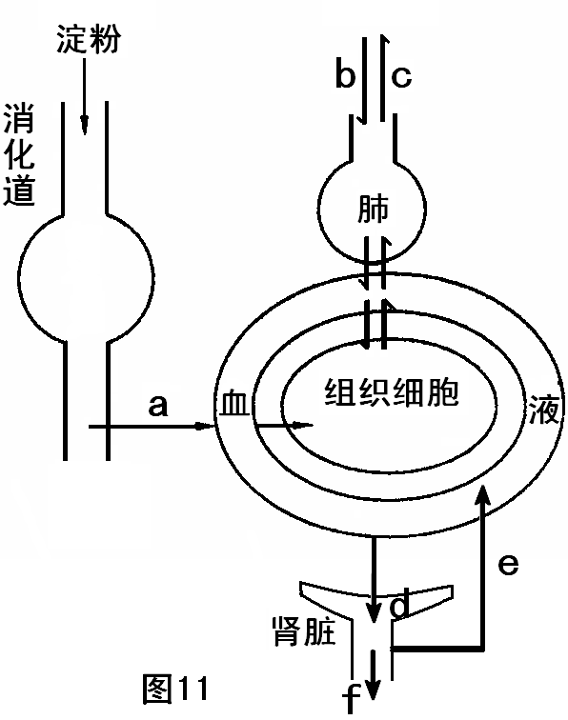
(1)淀粉的消化终产物a是 ，
(2)小肠吸收来的a进入血液，被运至下肢骨髂肌利用，整个过程中血液经过心脏 次。
(3)图中的b、c生理过程是通过 实现的；组织细胞产生的c通过 作用进入血液。
(4)组织细胞利用皿液循环获得a和b，通过呼吸作用释放出的能量用于 。
(5)d与血液相比较，在成分上的区别是
；e进入血液的生理过程称为 。
(6)呼出气体c和排出尿液f的过程都可称为 。
30．(8分)你知道吗?我们能够正常地生活和学习都是人体生命活动调节的结果。下面．就让我们通过“口腔对淀粉的消化作用"这常实验课上的经历来感受一下吧。
(1)课的一开始，老师要提出实验要求。听清老师讲话，依赖于你的听觉。在听觉形成过程中，外界声波引起鼓膜振动后，能够接受振动刺激形成神经冲动的结构是 ；神经冲动传递到大脑皮层的听觉中枢形成听觉，通过的结构是 。
(2)实验之前，需要对照老师板书的材料用具清点实验台上的物品。你不仅可以看清近处的材料用具，也能看清远处的板书，这是因为眼球结构中的 具有调节作用。
(3)实验开始后，首先要用小刀将馒头切成划、相同的3块，如果不小心切了手，你会迅速缩回来并感到痛。完成缩手动作的神经结构是 ；痛觉的形成是在 。
(4)实验过程中，你将滴管中的碘液精确地滴入经保温后的试管中并摇匀，此过程起平衡和协调作用的中枢神经结构是 。
(5)实验结束了，“咦!为什么3只试管都变蓝呢?”小组内分析原因时，同学们因争论而面红耳赤、心跳加快，此时，体内的肾上腺激素分泌明显增多。激素对人体生理活动的调节是通过 起作用的。
(6)由上述感受可知，通过 的调节作用，人体的各项生理活动相互协调，人体成为一个统一的整体。
31．(6分)羊的毛色有白色和黑色之分。观察图12羊的毛色遗传图解。据图回答问题：
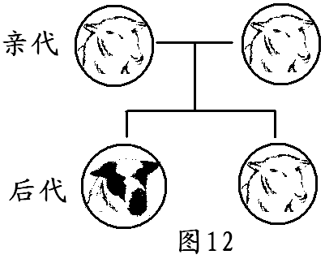
(1)羊毛色的白色和黑色在遗传学上称为 。根据图中所示遗传结果，可推断出羊毛色的 色是显性性状。通过实验可知，羊的毛色与性别无关，这说明控制该性状的基因在 。
(2)若用B和b分别表示羊毛色的显性基因和隐性基因，其图中后代白羊的基因组成是 。
(3)上述两只亲代白羊交配繁殖生出黑色小羊的可能性是
。
(4)克隆羊“利多”是将苏格兰白脸母羊的乳腺细胞核注入苏格兰黑脸母羊的去核卵细胞中，融合成—个新的“卵细胞”；然后在实验室里让这个新“卵细胞”发育成胚胎；再植入另一只苏格兰黑脸母羊子宫内发育而成：“多利”的脸色为 。
32．(6分)2011年全国第六次人口普查结果数据显示：男性人口占51．27％．
女性人口占48．73％。总人口性别比为105．20(以女性人口为100．00)。
在理论上。生男生女的几率是多少呢?八年级一班六个小组的同学想利用塑料袋和围棋子等
材料用具进行探究，请你和他们一起完成以下探究活动：
①取一只塑料袋，注明“母亲”；取另一只塑料袋，注明“父亲”。
⑦向“母亲”的袋中装入100粒白色棋子，向“父亲”的袋中混合装入白色、黑色棋子若干粒。
③摇动袋子，使两种颜色的棋子混合均匀。
④分别从两个袋中随机抓取一粒棋子，组合在一起，并记录组合方式。
⑤将抓取的棋子放回到原来的袋内，摇匀，接步骤④重复50次。
请分析回答：
(1)注明“父亲"的袋子应该是透明的?还是不透明的?

(2)向“父亲"的袋中混合装入白色、黑色棋子各多少粒?

(3)两粒棋子的组合代表什么?

(4)请设计表格，记录全班的探究结果。

(5)预测探究结果并得出结论： 。阐明你的理由： 。

一、选择题：本大题共25小题，每小题2分，共50分。在每小题所列的四个选项中，只有一个是最符合题意的。

1.D 2.C 3.A 4.C 5.B 6.C 7.D 8.B 9.A 10.C 11.A 12.C 13.C 14.D 15.C 16.D 17.A 18.A 19.C 20.D 21.D 22.B 23.D 24.B 25.A
第II卷(非选择题 共50分)

二、非选择题：本大题包括7个小题，每空1分，共50分。
26.(7分)（1）液泡 （2）两性花 （3）受精（或双受精） （4）子房壁 （5）嫁接 （6）用（透气的）透明袋将未开放的花蕾套住，系紧袋口，每天观察袋内花和果实的发育情况（合理即可） （7）植物分类（或分类）
27.（8分）（1）完全变态 （2）幼虫 （3）外骨骼 （4）体内的遗传物质（或遗传物质） （5）胸 （6）体节 （7）变异 （8）是（或一样）
28.（7分）（1）免疫器官 二 （2）抗原 抗体 （3）细胞分化 （4）不会 （5）合理即可
29.（8分）（1）葡萄糖 （2）2 （3）呼吸运动 扩散 （4）人体的各项生理活动和维持体温（或人体的各项生理活动） （5）d不含有血细胞和大分子蛋白质 重吸收作用 （6）排泄
30.（8分）（1）耳蜗内的听觉感受器（或耳蜗或听觉感受器） 与听觉有关的神经（或传入神经） （2）晶状体 （3）反射弧 大脑皮层的躯体感觉中枢（或躯体感觉中枢或大脑皮层） （4）小脑 （5）血液运输（或血液） （6）神经系统和激素（或神经调节和激素）
31.（6分）（1）相对性状 白 常染色体上 （2）BB 或Bb （3）1/4（或25%） （4）白脸（或白色）
32.（6分）（1）不透明 （2）各50粒 （3）精子和卵细胞随机组合形成受精卵，如果两粒白棋子，表示所生“孩子”为女孩（XX）；如果一粒白棋子、一粒黑棋子，表示所生“孩子”为男孩（XY）（合理即可）
（4）
 | 白、白 | 白、黑
第一组
第二组
第三组
第四组
第五组
第六组
第七组

没有平均一栏也行，合理即可

（5）白、白和白、黑组合的比例约为1:1 可见生男生女的机会均等
男性在形成精子时产生的含X染色体和含Y染色体的精子比例是1:1

